06. März 2013

Südkoreas Insel Cheju

"Weil ihr ein bisschen komisch seid"

Von Bernadette Olderdissen

Badende in Jeans und Fruchtbarkeitsrituale mit Steinmännern: Die südkoreanische Insel Cheju gibt ausländischen Besuchern Grund zum Staunen. Im Gegenzug sorgen weibliche Touristinnen für Aufsehen - wenn sie beim Planschen Haut zeigen.

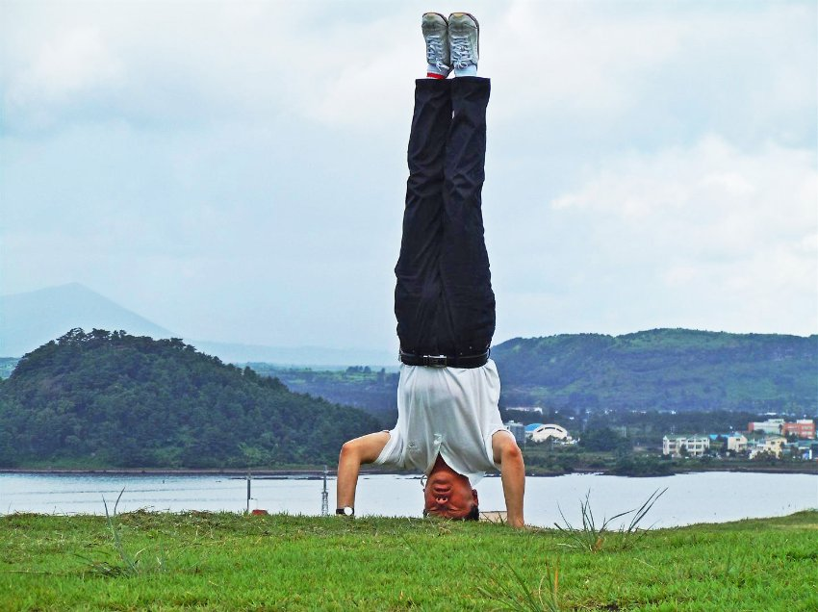
Die Wellen liebkosen den weißen Sand des Hyeopjae-Strandes, das türkise Meer verspricht wohlige Abkühlung und aus einer Reisebroschüre entsprungenes Urlaubsfeeling. Schnell streife ich meine Kleider ab und eile im Bikini zum Wasser. Im seichten Nass stehen Einheimische, bekleidet mit Shorts und T-Shirt, teilweise sogar mit Jeans und Jacke. Ihre Blicke verfolgen meine Schritte mit spürbarer Verwunderung, dann fahren sie jedoch gleich fort, mitgebrachtes Strandspielzeug aufzublasen: bunte Gummiringe in der Größe von Lkw-Reifen, mit denen Kinder und Erwachsene in Ufernähe planschen.

Nach einigen Metern reicht mir das Wasser noch immer bis knapp ans Knie. Ich staune über eine Plastikschnur, wie sie zur Trennung von Schwimmbadbahnen benutzt wird, die sich mitten durchs Meer zieht. Natürlich, bis hier wird wohl der Bereich für Kinder und Nichtschwimmer gehen. Ich springe über das Seil, um in tieferen Gefilden endlich schwimmen zu können.

Nach vier Armzügen fahre ich zusammen. Ein Jetski schießt aus dem Nichts hervor, direkt auf mich zu. Zwei komplett in Schwarz gekleidete Gestalten mit Gesichtsmasken und Hüten fuchteln und schreien auf Koreanisch auf mich ein. Mir wird trotz der Badewannentemperatur des Wassers eiskalt.

Wie in Panik sprinte ich zurück zum Strand und lasse mich auf mein Handtuch fallen. Wenn man hier schon nicht baden darf, genieße ich die Sonne und Ruhe, denke ich mir. "Entschuldigung", tönt es plötzlich von rechts auf Englisch mit stark koreanischem Akzent. "Dürften wir vielleicht ein paar Fotos von Ihnen machen?" Mehrere hoffnungsvolle Männergesichter glotzen auf meinen nackten Bauch herab. Ihre Digitalkameras haben sie bereits im Anschlag.

"Ein bisschen komisch"
Die 28-jährige Hye Youn aus Cheju-si, der Inselhauptstadt, lacht mit vorgehaltener Hand. Sie hat vier Jahre Englisch studiert und verfügt über gute Sprachkenntnisse. "Bei uns ist es normal, mit Kleidung zu baden", erklärt sie, "Wir machen das vor allem, weil wir uns nicht verbrennen wollen." Braun zu werden sei eine Katastrophe für Südkoreaner, da das gängige Schönheitsideal Blässe und eine vollkommen fleckenfreie Haut vorschreibt.

Auf die Frage, ob es nicht unbequem sei, in T-Shirts oder sogar langen Hosen und Jacken zu schwimmen, schmunzelt sie. "Ganz ehrlich, viele können gar nicht schwimmen. Deswegen sind die meisten Leute auch immer ganz in Strandnähe mit den aufblasbaren Reifen." Zudem würden die meisten Strände streng überwacht, um Unglücke zu vermeiden.

Die Männer würden gern die wenigen ausländischen Touristinnen bewundern. "Es kommen nicht viele Ausländer nach Cheju - ihr seid sehr interessant für uns, weil ihr ein bisschen komisch seid."

Nase reiben für die Fruchtbarkeit
Auch den ausländischen Besuchern Chejus erscheinen manche Dinge "ein bisschen komisch". Zum Beispiel die auf der gesamten Insel verteilten Statuen aus Vulkanstein. Mit riesigen aufgequollenen Augen ohne Pupillen und breiter Nase grinsen sie vor sich hin. Oft treten sie als Paar auf, ihre Hände liegen flach auf den großen Bäuchen. Die Form der Hüte erinnert an Champignons. Die grinsenden Figuren finden sich überall, an Stränden, Hauseingängen und sogar öffentlichen Toiletten.

"Die Statuen heißen Dolhareubangs, Großväter", erklärt Hye Youn. Sie gibt es nur auf Cheju, sie sind zum Symbol der Insel geworden. Früher habe man die Figuren an Hauseingängen zur Abwehr von Dämonen platziert. Mittlerweile schreibe man ihnen jedoch auch eine Rolle bei der Fortpflanzung zu: "Viele Paare vom Festland machen ihre Hochzeitsreise nach Cheju und oft sieht man, dass die Frau die Nase eines Dolhareubangs reibt. Sie glaubt, dass sie dadurch schneller ein Baby bekommt."

Ebenso einmalig wie die Großvater-Statuen sind auf Cheju die flachen, windresistenten Choga-Steinhäuser mit ihren Strohdächern, die von kleinen Mauern oder Zäunen umgeben werden. Die Eingangstore bestehen aus drei Holzbalken, die ein- und ausgehängt werden können. "Heute sind die Balken mehr Dekoration, aber früher zeigten die Besitzer damit, ob sie zu Hause waren oder nicht." Alle drei Balken eingesteckt hieß: niemand da. Zwei Balken: Der Besitzer ist für länger weg. Ein Balken: bin bald zurück.

Abstecher nach U-do
"Warst du schon auf der Kuhinsel?", fragt Hye Youn. Während sie kichert, führt sie wieder ihre Hand vor den Mund, damit niemand von dem angeblich unschönen Blick auf ihre blitzweißen Zähne oder gar in ihren Mund behelligt wird. Die winzige Insel, auf Koreanisch U-do, liegt vor der Ostspitze Chejus. "Sie heißt so, weil sie die Form einer liegenden Kuh hat."

Nach U-do mit der Fähre überzusetzen ist eine ähnliche Herausforderung wie die Reise rund um Cheju mit lokalen Bussen: Sämtliche Zielschilder und Zeitpläne existieren nur mit koreanischen Schriftzeichen, kein Angestellter der Verkehrswege spricht ein Wort Englisch. Ein Ausländer muss schlichtweg froh sein, wenn er das gewünschte Ziel ansteuert und blind darauf vertrauen, dass er auch irgendwie zurückkommen wird.
Das Lavaplateau und fruchtbare Flachland erinnert auf den ersten Blick stark an die irische Westküste: Saftig grün erstrecken sich die Wiesen über die winzige Insel, während die dunklen Klippen steil ins Meer abfallen. Dicke Steinmauern umgeben die kleinen Häuser mit blauen Dächern, über manchen weht die koreanische Flagge. Hye Youn hat von Irland noch nicht viel gehört. "Ich glaube, ich muss auch mal nach Europa fliegen, wo sich alle Sprachen so komisch anhören", sagt sie. Dann läuft sie in ihrer Jeans ins Meer.

URL:
- http://www.spiegel.de/reise/fernweh/suedkorea-strandurlaub-auf-der-insel-cheju-a-887060.html
© SPIEGEL ONLINE 2013

